ÍNDICE
G00. Descripción Global del Producto
G01. Propósito
G02. Descripción funcional del producto y Alcance
G03. Planificación del proyecto
G04. Definiciones, Acrónimos, y Abreviaciones
G05. Descripción de las personas participantes en el desarrollo del sistema de información y los usuarios (Roles)
G06. Otros Requisitos
G07. Diagrama de clases parcial de todos los módulos implementado
G08. Modelo de datos parcial de todos los módulos implementados
T01. Arquitectura Base
T02. Gestión de Log In / Log Out del Sistema.
T03. Gestión de encriptado
T04. Gestión de perfiles de Usuario
T05. Gestión de múltiples idiomas

Historial de revisión

Fecha | Versión | Autor | Descripción
31/08/2025 | 1.0 | Dermi, Marcos | Entrega 1
12/10/2025 | 1.0 | Dermi, Marcos | Entrega 2
14/10/2025 | 1.0 | Dermi, Marcos | Entrega 3

G00. Descripción Global del Producto
Cortez será un sistema de turnos y organización de stock para peluquerías. El sistema contará con una agenda optimizada de turnos, cálculo de precios con combos y promociones, fidelización de clientes, control de insumos y productos, reportes avanzados y un dashboard en tiempo real. Cortez busca facilitar la gestión diaria del negocio, mejorar la experiencia de los clientes y brindar información procesable para la toma de decisiones. El proyecto se desarrollará con .NET Framework utilizando WinForms, contemplando la implementación de módulos de agenda, stock, facturación simplificada, fidelización de clientes y reportes gráficos. El alcance del trabajo se centrará en la implementación funcional de estas características, buscando un balance entre complejidad técnica y utilidad práctica.

G01. Propósito
La idea de Cortez surge de la necesidad que enfrentan muchos barberos y peluqueros, tanto principiantes como con algo de experiencia, que manejan sus turnos y productos de manera manual, con libretas o registros simples. La falta de un control organizado de agenda y stock genera pérdida de tiempo, errores en la gestión de insumos y dificultades en la atención al cliente. Cortez busca solucionar estos problemas, aportando una herramienta digital accesible, eficiente y fácil de usar, que permita mejorar la productividad y profesionalización del negocio.

G02. Descripción funcional del producto y Alcance
El objetivo principal de Cortez es ser una herramienta útil tanto para el profesional como para el
cliente.
- Para el negocio:
  - Permite organizar la agenda de turnos de manera optimizada, controlar los insumos y productos, calcular precios considerando combos y promociones, y generar reportes sobre la evolución diaria del negocio. Cortez NO será un ERP completo de ventas, pero sí proporcionará información clave para la gestión interna y decisiones estratégicas.
- Para los clientes:
  - Posibilita visualizar los turnos disponibles, seleccionar su barbero preferido, dejar comentarios o feedback sobre la sesión y recibir información sobre promociones y servicios especiales.
El alcance del sistema contempla la implementación de los módulos: agenda de turnos, control de stock, cálculo de precios, fidelización de clientes, reportes y dashboard en tiempo real. Cortez no incluirá gestión contable completa, integración con medios de pago ni un sistema de facturación oficial para ARCA, aunque sí permitirá simulaciones y resúmenes de ingresos internos.

G03. Planificación del proyecto
Mes | Semana | Descripción
Agosto | 1 | Feriado
 | 2 | Presentación de la materia.
 | 3 | Propuesta de proyecto
 | 4 | Puntos G00 a N00.
Septiembre | 1 | Primera entrega TP.
 | 2 | Desarrollo
 | 3 | Desarrollo
 | 4 | Desarrollo
Octubre | 1 | Desarrollo
 | 2 | Desarrollo
 | 3 | Desarrollo
 | 4 | Test Qa
Noviembre | 1 | Desarrollo
 | 2 | Desarrollo
 | 3 | Desarrollo
 | 4 | Test Qa

G04. Definiciones, Acrónimos, y Abreviaciones

G05. Descripción de las personas participantes en el desarrollo del sistema de información y los usuarios (Roles)

Nombre | Descripción | Responsabilidad
Hernan Juarez | Gerente general de la empresa “Cortez Solution Software”. | Toma de decisiones y gestion empresarial.
Melina Fernandez | Analista Funcional Equipo Producción y Ventas | Desarrolla las Especificaciones de  CU  Documenta
Martin Dominguez | QA Tester | QA Lead, encargado del cumplimiento de los requisitos.
Marcos  Dermi | Desarrollador | Desarrollador encargado del mantenimiento y nuevas funcionalidades

Nombre | Rol | Acceso
Hernan Juarez | Dueño y gerente general de la peluquería “Studio Juarez”. | Toma de decisiones y gestion empresarial.

G06. Otros Requisitos
- Del producto.
  - El sistema debe ser intuitivo, con acceso de teclas rápidas(F2, F3, F5) para agilizar su uso.
  - Se requerirá que el sistema responda en un lapso no mayor a 2 segundos dado el caudal de clientes

- De documentación
  - Manual de Usuario
  - Ayuda en Línea
  - Guías de Instalación, Configuración, y Fichero Léame

G07. Diagrama de clases parcial de todos los módulos implementado
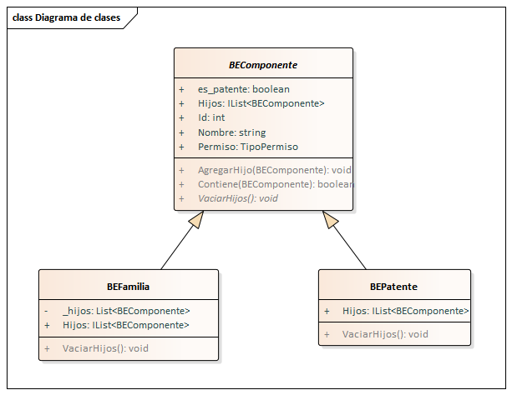

G08. Modelo de datos parcial de todos los módulos implementados
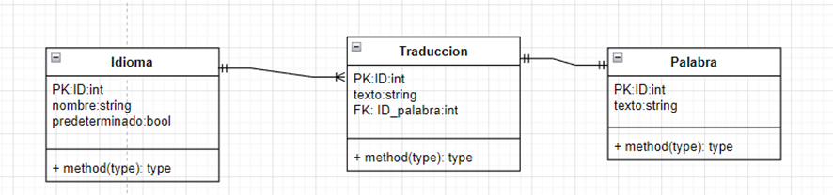

N00. Procesos de negocio

N01. Especificación funcional por proceso de negocio
Proceso: Reserva de Turno
A. Identificación de Roles intervinientes
- Cliente: inicia la reserva y selecciona servicios, día, horario y medio de pago.
- Recepcionista / Sistema: valida disponibilidad y guarda la reserva.
- Sistema: valida datos, confirma y persiste la información.
B. Descripción funcional del proceso
- Entrada: Profesional seleccionado, lista de servicios, medio de pago, día, horario y email de confirmación
- Comportamiento:
  - El cliente realiza la selección de los datos de la reserva.
  - El sistema valida los datos obligatorios y la disponibilidad horaria.
  - Si es válido, calcula el precio total y muestra un resumen.
  - Si el usuario confirma, se guarda la reserva en el sistema.
- Salida: Reserva registrada en estado Confirmada

C. Diagrama de proceso:
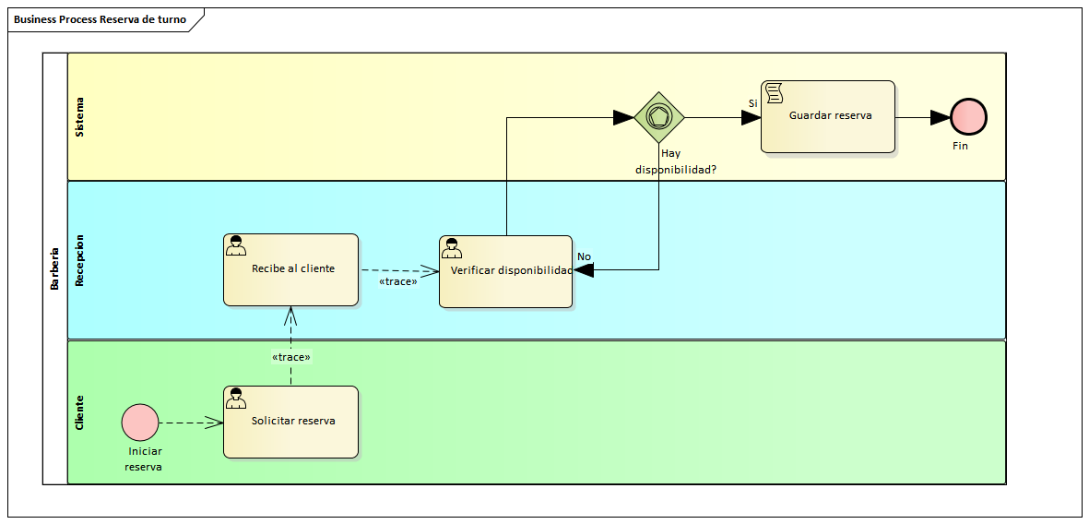

D. Diagrama de clases general:
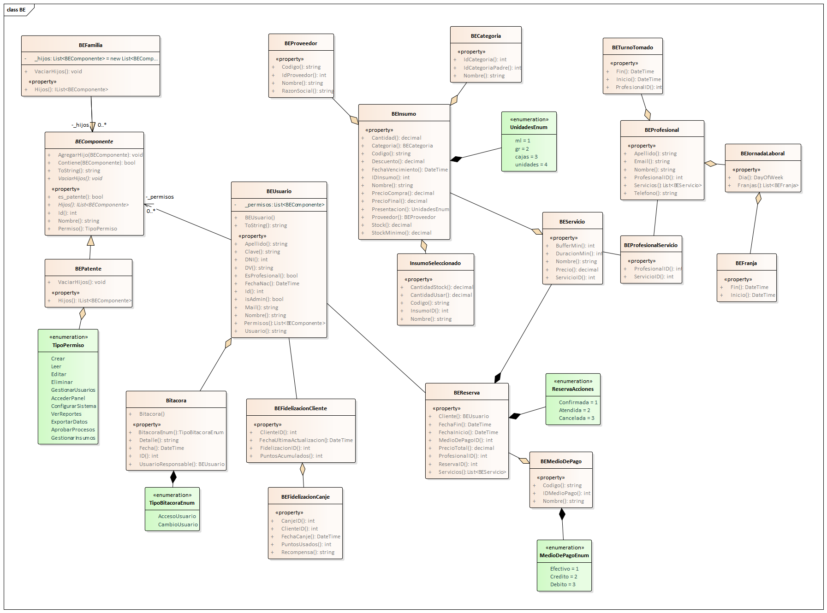

DER Global:
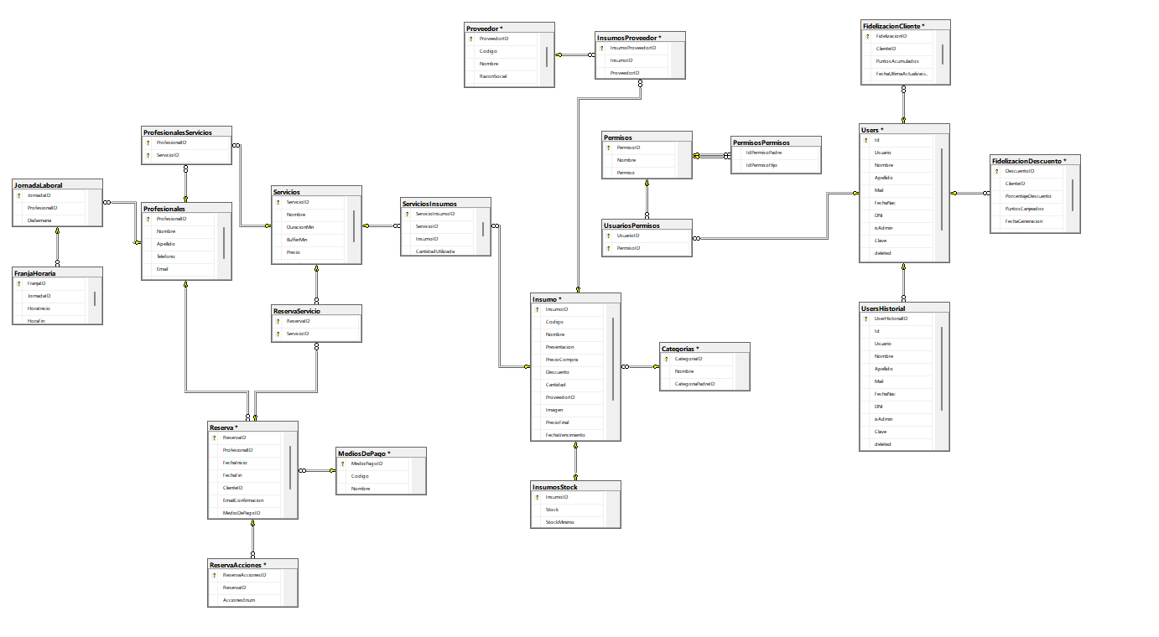

N02. Especificaciones de Casos de Uso

ID y Nombre: | CU01 - Reserva de turnos
Descripción: | Se realiza la reserva de un turno al sistema
Actor principal: | Cliente
Precondiciones: | -
Escenario Principal:
1.
El cliente selecciona profesional, servicios a contratar, medio de pago, dia
y horario y presiona el botón “Reservar”.
2.
El sistema valida que se hayan seleccionado servicios, profesional y medio de
pago.
 | 3. El sistema hace la suma total del precio de los servicios
 | 4. El sistema devuelve un detalle de la reserva
 | 5. El cliente ingresa un mail de confirmación y presiona el botón "Confirmar reserva"
 | 6. El sistema obtiene descuentos pendientes si los hay
 | 7. El sistema envía mail de confirmación de la reserva al usuario.
Postcondición: | El sistema guarda la reserva.
Flujos Alternativos:
 | 2.1 El usuario no seleccionó alguno de los campos obligatorios.
 | 5.1 El usuario presiona el botón "Cancelar".
 | 5.2 El horario seleccionado ya no está disponible.

Caso de uso:
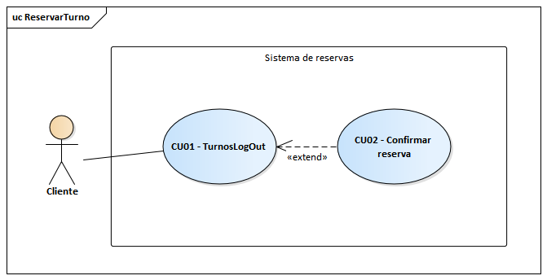

Diagrama de flujo (actividad):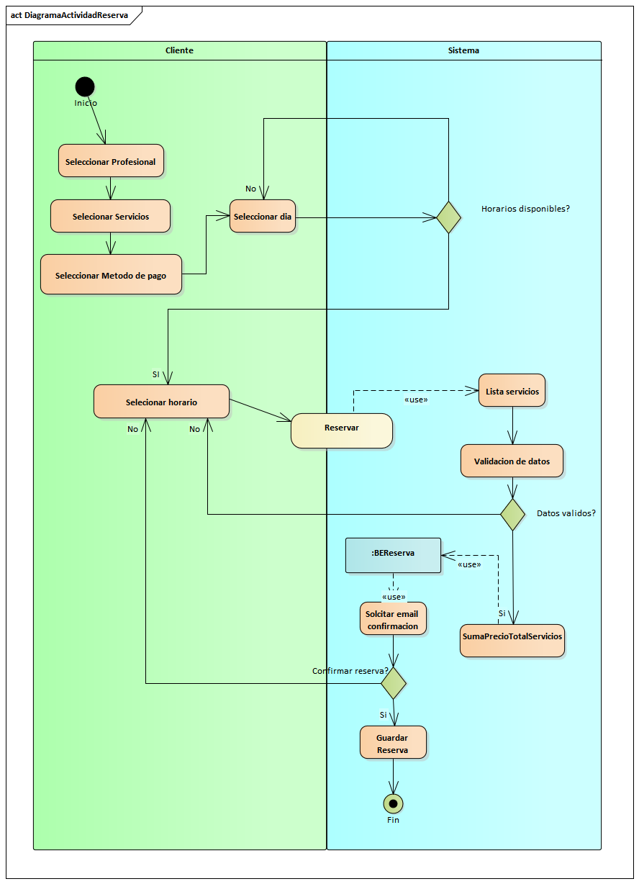

Diagrama de secuencia:
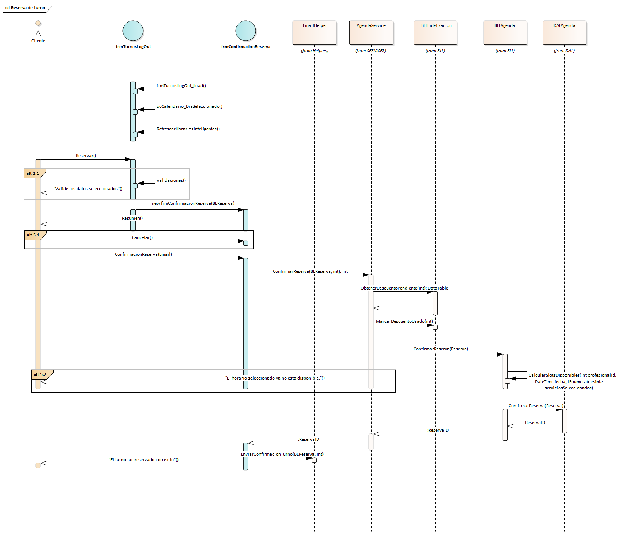

Prototipo de interfaz:
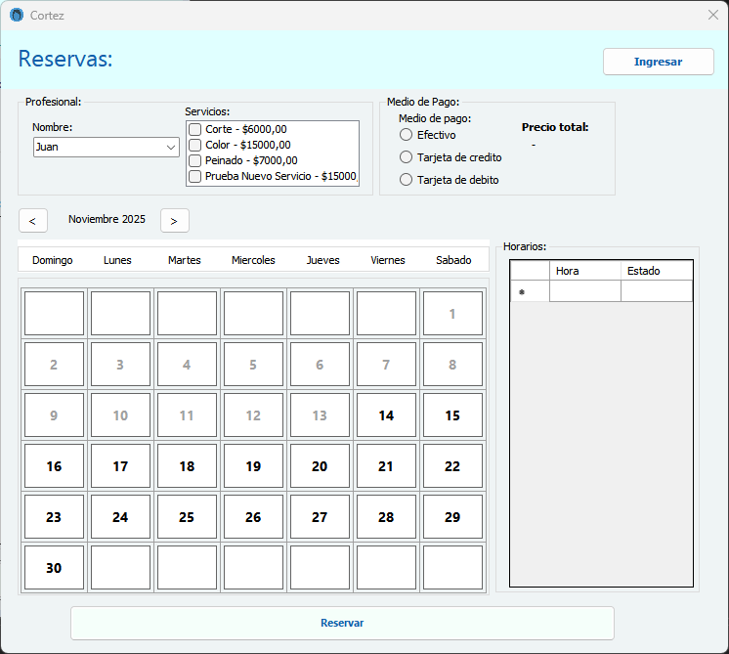

ID y Nombre: | CU04 -Agenda de turnos
Descripción: | Se visualizan y marcan como atendidos o cancelados los turnos asignados
Actor principal: | Profesional
Precondiciones: | El profesional se encuentra logueado y con los permisos correspondientes.
Escenario Principal:
1.
El profesional selecciona un dia para ver las reservas de ese dia.
2.
El sistema devuelve un listado de las reservas para el dia seleccionado.
 | 3. El profesional selecciona un horario especifico.
 | 4. El sistema devuelve un detalle de la reserva indicando servicios contratados y medio de pago.
 | 5. El profesional presiona el botón "Atendido".
Postcondición: | El sistema registra el cambio de estado de la reserva.
Flujos Alternativos:
 | 1.1 El profesional no posee turnos el día seleccionado.
Caso de Uso:
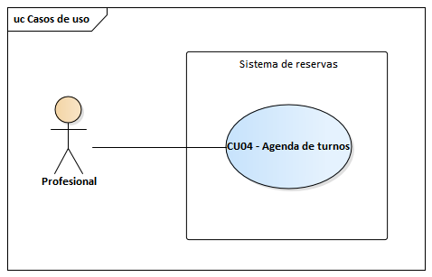
Diagrama de secuencia:
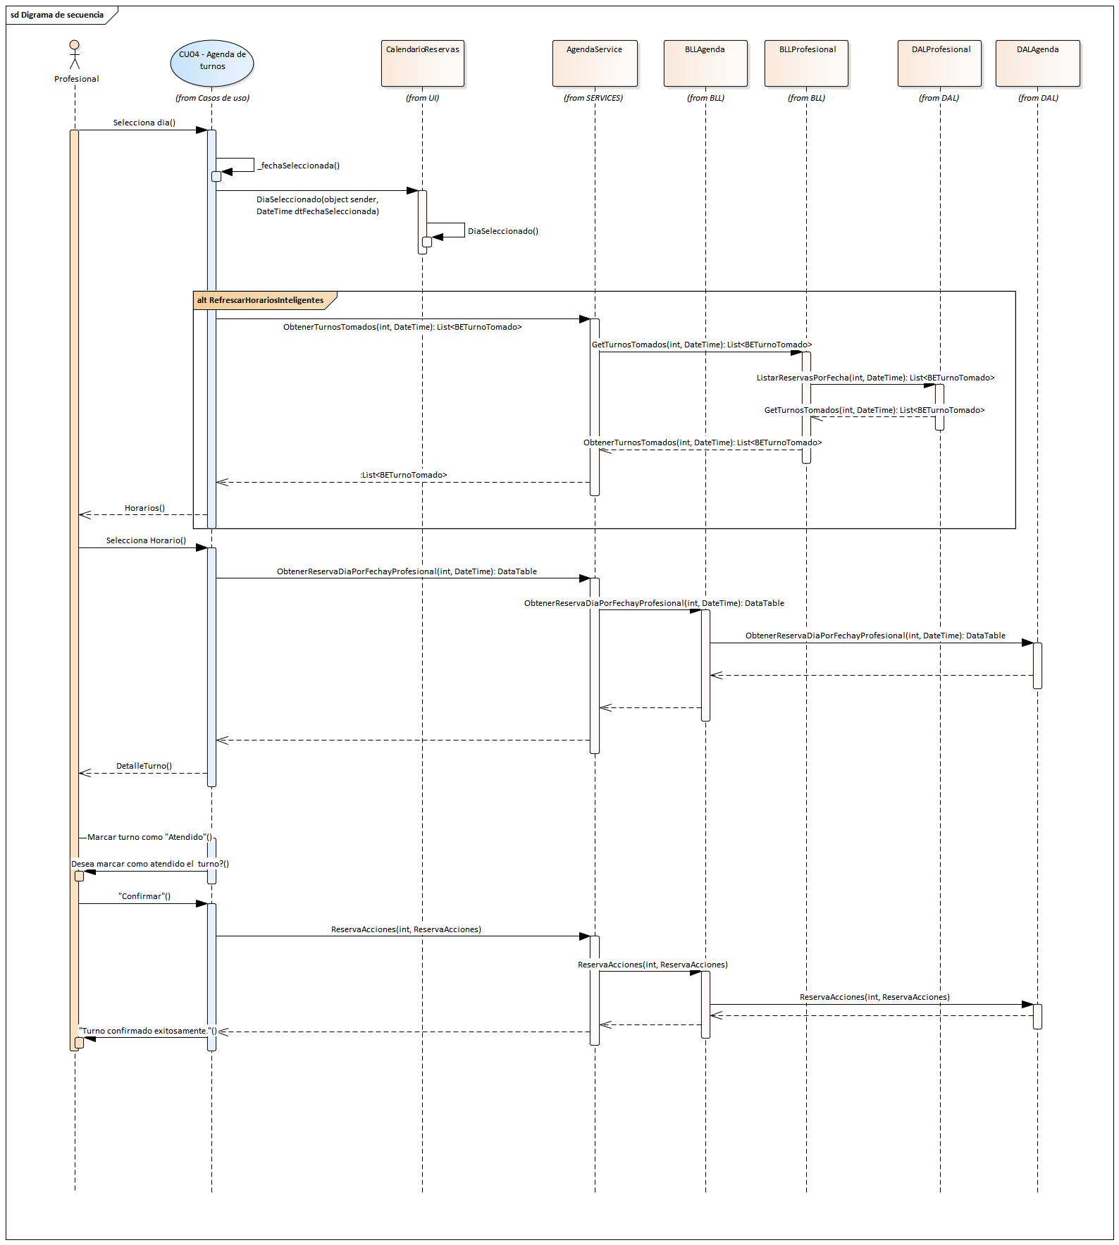
Prototipo de interfaz:
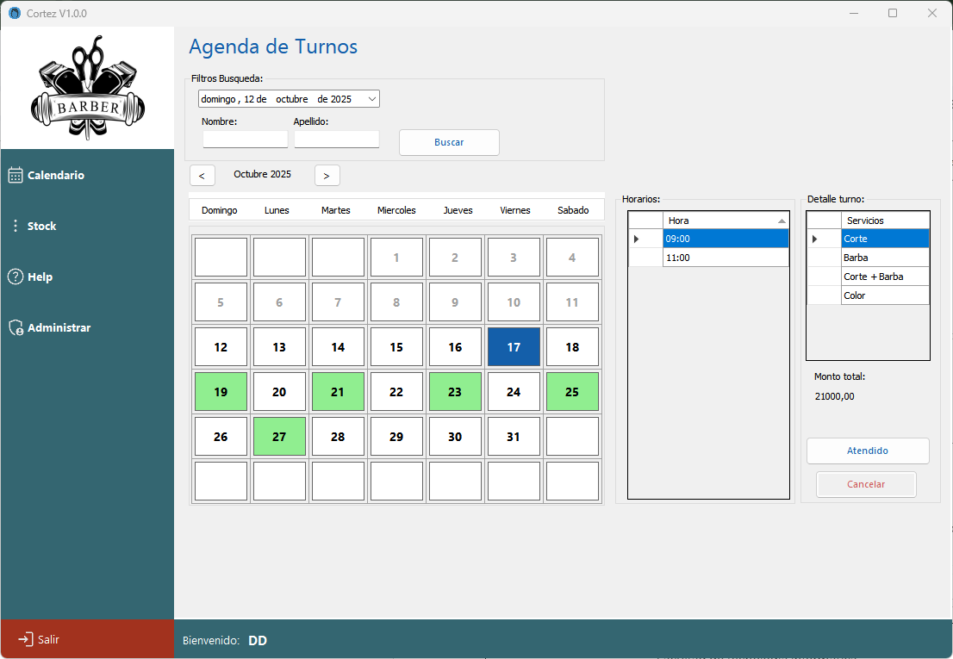

ID y Nombre: | CU05 -Gestión de stock
Descripción: | Se da de alta un insumo.
Actor principal: | Profesional
Precondiciones: | El profesional se encuentra logueado y con los permisos correspondientes.
Escenario Principal:
 | - El profesional presiona el botón "Crear"
 | - El sistema devuelve un nuevo formulario para la alta del insumo.
 | - El profesional carga y selecciona los campos.
 | - El profesional presiona el botón "Crear"
Postcondición: | El sistema guarda el insumo.
Flujos Alternativos:
 | 4.1. Alguno de los campos ingresados posee error.

Caso de uso:
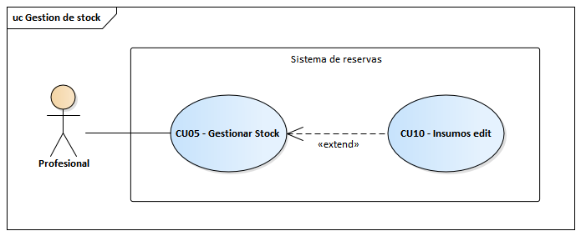

Diagrama de secuencia:
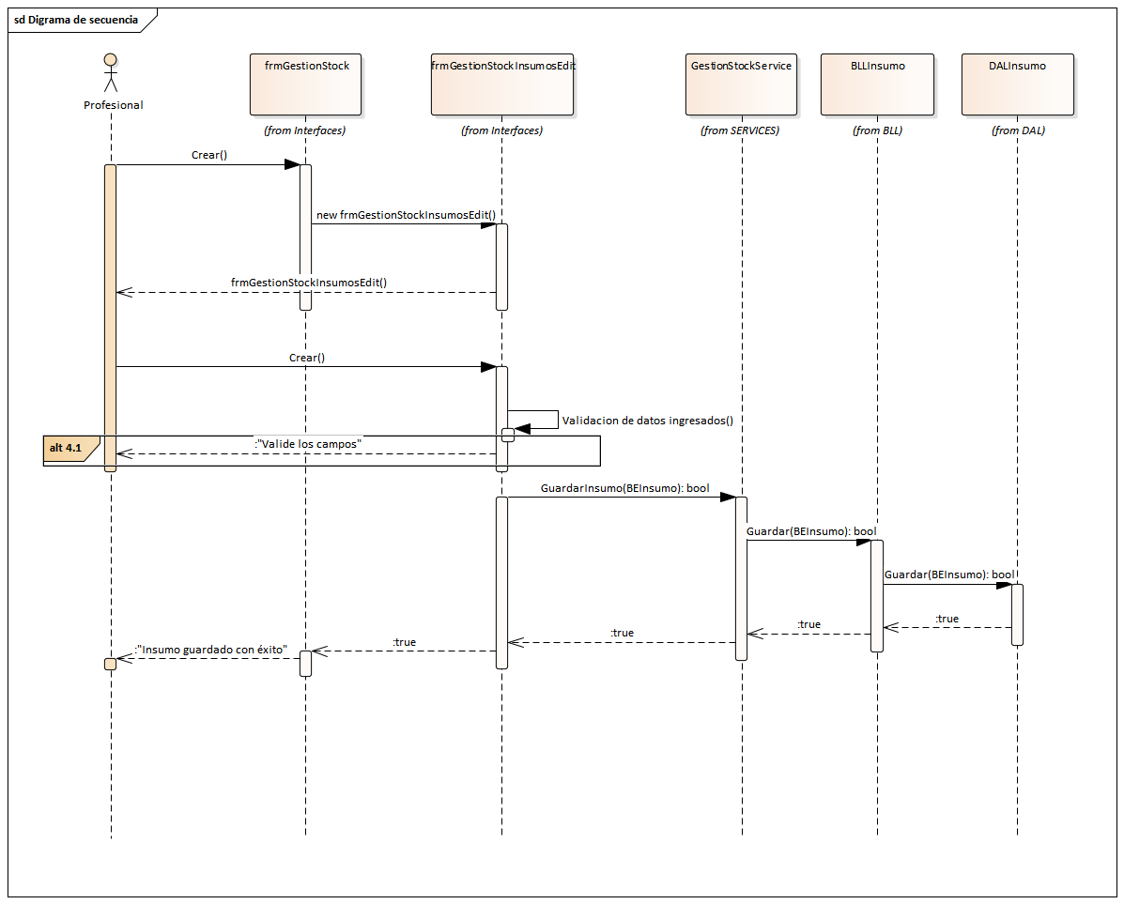

Prototipo de interfaz:
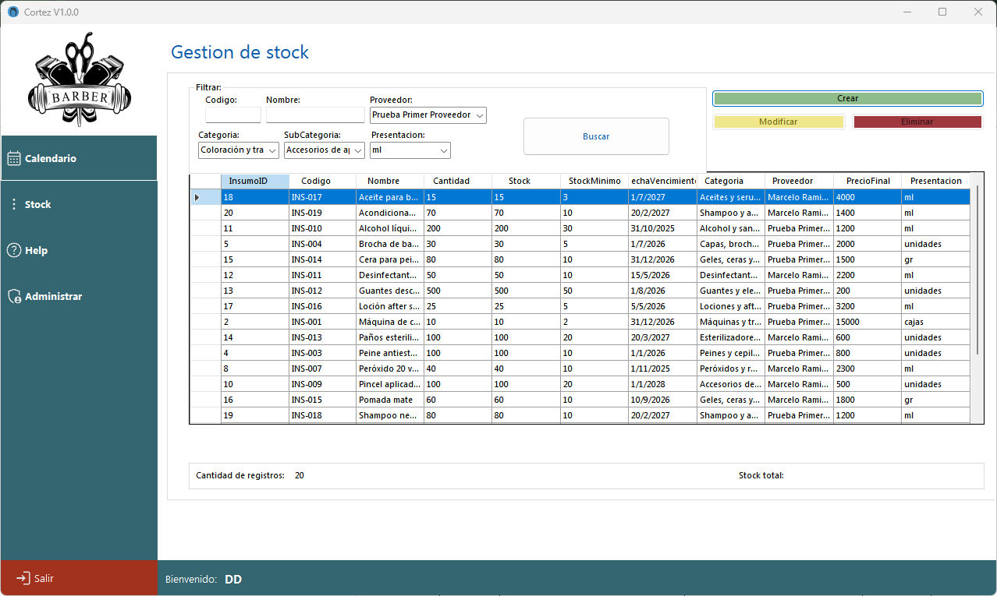
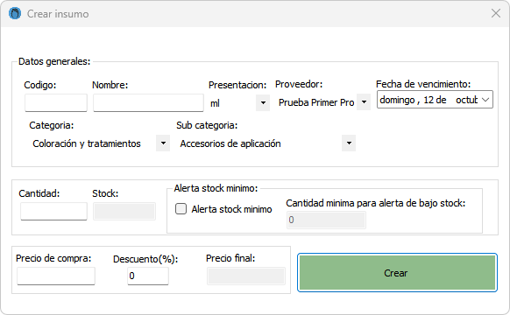

ID y Nombre: | CU06 -Gestión de promociones
Descripción: | Se da de alta una promoción.
Actor principal: | Profesional
Precondiciones: | El profesional se encuentra logueado y con los permisos correspondientes.
Escenario Principal:
 | - EL profesional completa los campos
 | - El profesional presiona el botón "Crear"
 | - El sistema devuelve un mensaje de confirmación.
 | - El profesional confirma la creación.
Postcondición: | El sistema guarda la promoción.
Flujos Alternativos:
 | 1.1. Alguno de los campos ingresados posee error.

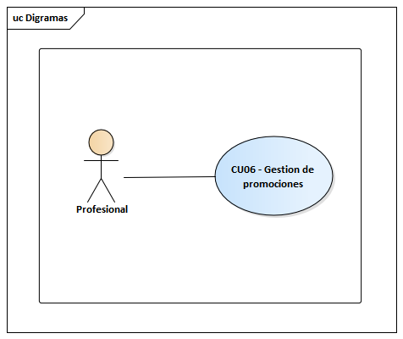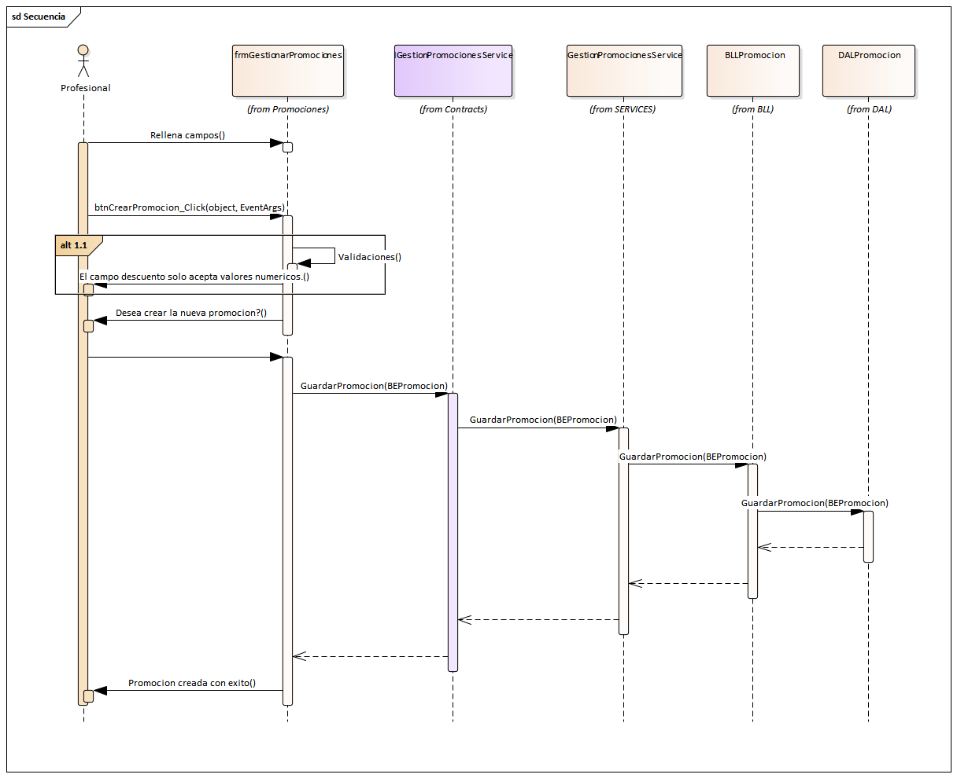

ID y Nombre: | CU07 -Gestión de servicios
Descripción: | Se da de alta un servicio.
Actor principal: | Profesional
Precondiciones: | El profesional se encuentra logueado y con los permisos correspondientes.
Escenario Principal:
 | - El profesional hace click en crear.
 | - El sistema devuelve el formulario para la creación.
 | - El profesional presiona el botón agregar
 | - El sistema muestra el formulario de búsqueda de insumos
 | - El profesional selecciona los necesarios y presiona el botón agregar.
 | - El profesional completa los campos y presiona el botón crear
 | - El sistema muestra un mensaje de confirmación de creación.
 | - El profesional confirma la creación.
 | - El sistema informa que el servicio con sus insumos fue creado exitosamente
Postcondición: | El sistema guarda el servicio..
Flujos Alternativos:

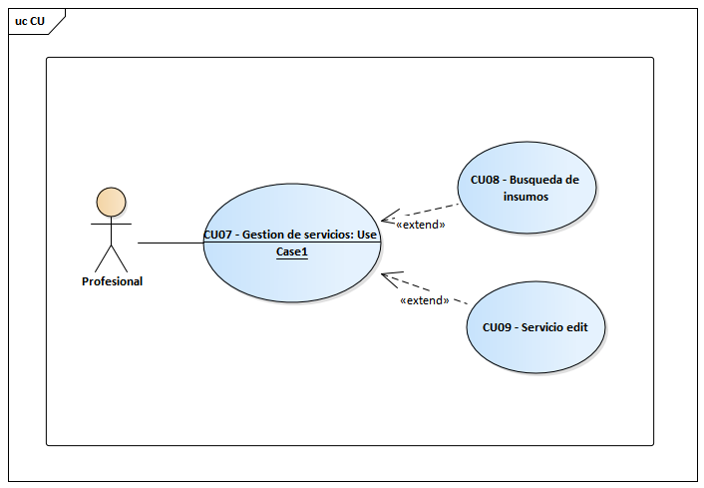
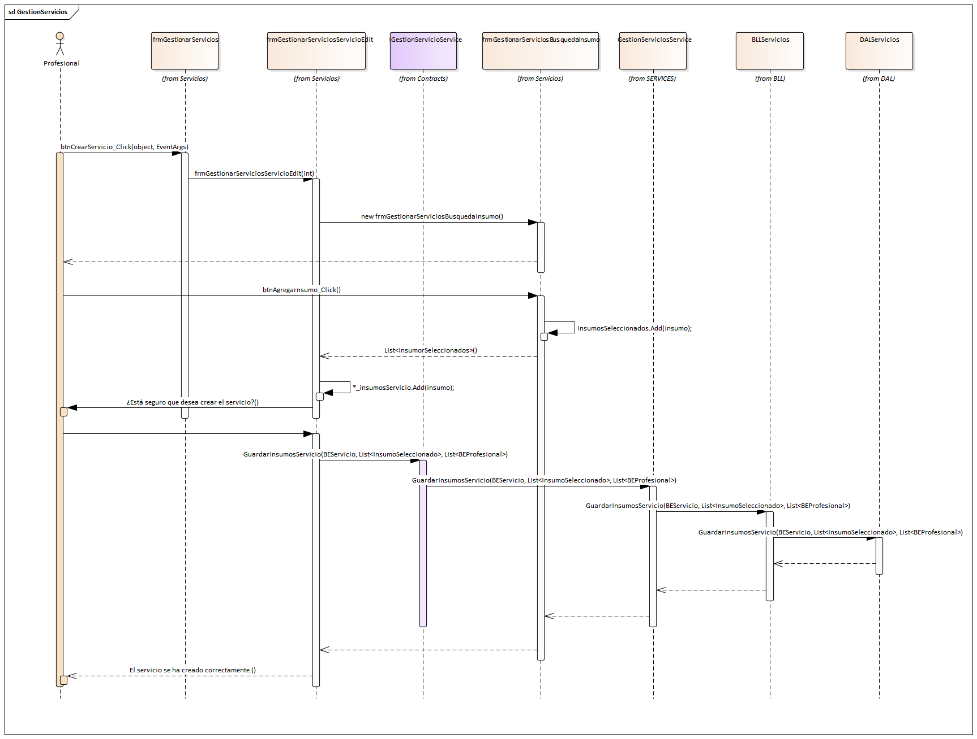

ID y Nombre: | CU11 -Gestión de proveedores
Descripción: | Se da de alta un proveedor.
Actor principal: | Profesional
Precondiciones: | El profesional se encuentra logueado y con los permisos correspondientes.
Escenario Principal:
 | - El profesional hace clic en crear.
 | - El sistema devuelve el formulario para la creación.
 | - El profesional completa los campos.
 | - El profesional presiona el botón crear
 | - El sistema muestra un mensaje de confirmación de creación.
Postcondición: | El sistema guarda el proveedor.
Flujos Alternativos:
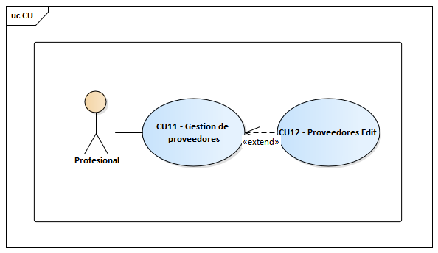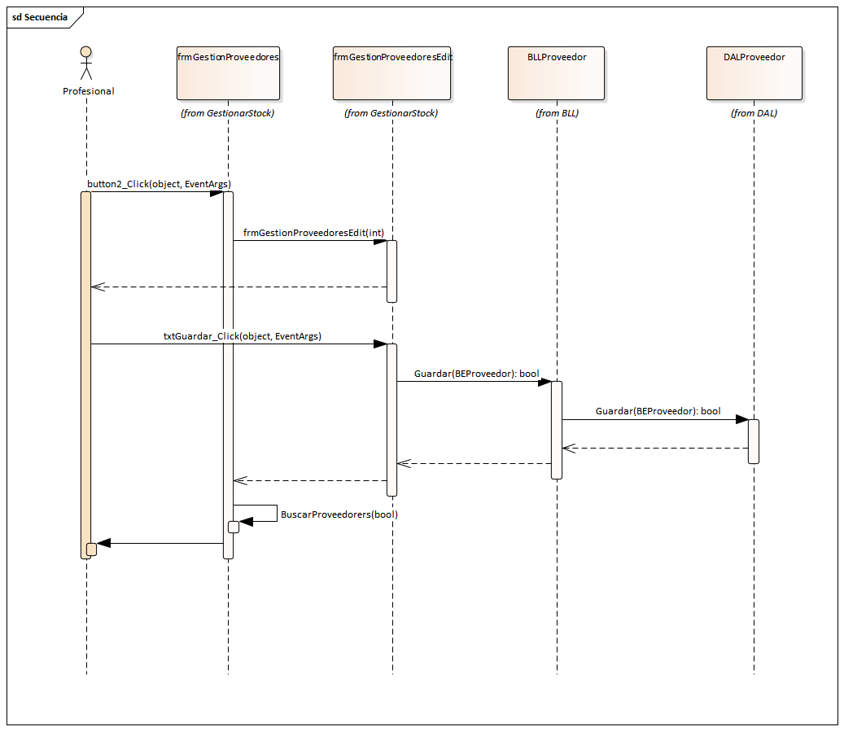

ID y Nombre: | CU11 -Gestión de proveedores
Descripción: | Se da de baja un proveedor.
Actor principal: | Profesional
Precondiciones: | El profesional se encuentra logueado y con los permisos correspondientes.
Escenario Principal:
 | - El profesional hace clic sobre una fila de la grilla de búsqueda y presiona el botón eliminar.
 | - El sistema muestra mensaje para confirmar la baja del proveedor.
 | - El profesional hace clic en si
 | - El sistema muestra mensaje de que la baja fue exitosa.
Postcondición: | El sistema ejecuto un borrado a un proveedor.
Flujos Alternativos:

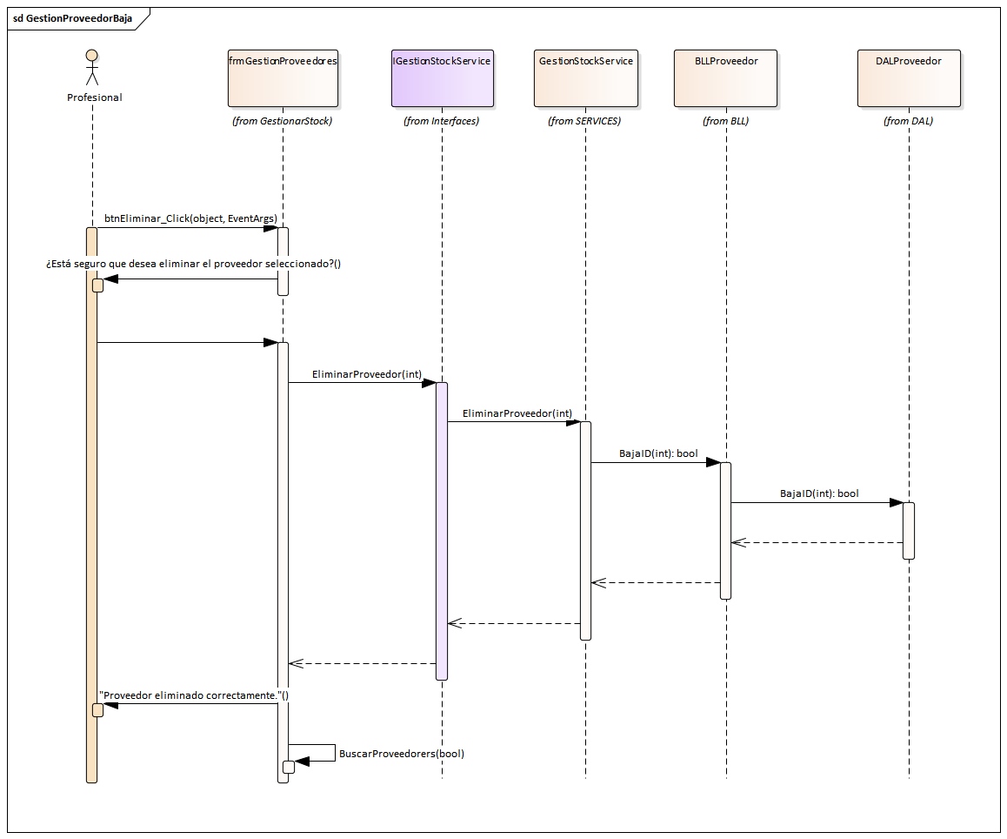

ID y Nombre: | CU13 -Reportería
Descripción: | Se genera un reporte seleccionado.
Actor principal: | Profesional
Precondiciones: | El profesional se encuentra logueado y con los permisos correspondientes.
Escenario Principal:
 | - El profesional hace clic sobre la lista para elegir el reporte a mostrar y selecciona las fechas desde y hasta.
 | - El profesional presiona el botón Generar.
Postcondición: | El sistema devuelve el reporte a mostrar.
Flujos Alternativos:

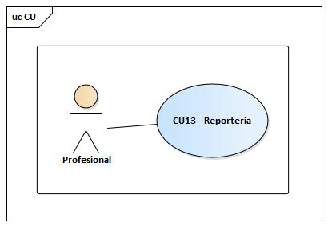

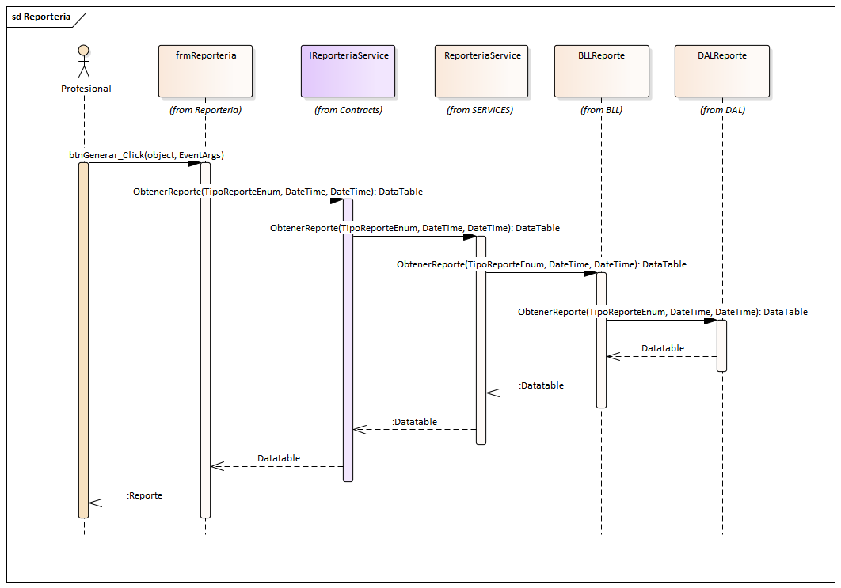

T01. Arquitectura Base
La arquitectura del sistema ha sido desarrollada en seis capas, lo cual proporciona una
gestión más sencilla y organizada de los elementos del sistema. El trabajo en capas es una técnica utilizada en la arquitectura de software para separar y organizar los componentes del sistema en diferentes capas. Cada capa tiene una función específica y está diseñada para interactuar con las capas adyacentes, formando así una jerarquía de dependencias entre ellas. Algunas de las ventajas del trabajo en capas son la modularidad, la reutilización de componentes, la separación de responsabilidades y la escalabilidad del sistema.

Las capas que conforman la arquitectura son las siguientes:
- Interfaz de usuario (UI):
Esta capa se encarga de la creación y conexión de las interfaces gráficas de usuario, que permiten al usuario interactuar con el sistema. En esta capa se definen los elementos de la interfaz de usuario, como los botones, las etiquetas, los campos de texto y otros elementos visuales.
- Capa de lógica de negocio (BLL):
La capa de lógica de negocio se dedica a los métodos de las entidades relacionados con el negocio del sistema. Aquí se definen las reglas de negocio del sistema, que rigen la forma en que se procesan los datos y se realizan las operaciones. Esta capa se encarga de la validación de los datos, la lógica de procesamiento y la gestión de errores.
- Capa de acceso a datos (DAL):
La capa de acceso a datos permite el acceso y la manipulación de los datos existentes o nuevos sobre las entidades. En esta capa se definen los métodos de acceso a la base de datos, que permiten recuperar y almacenar datos en la base de datos.
- Entidad de negocio (BE):
La entidad de negocio define las propiedades y los métodos generales de las entidades dentro del sistema. En esta capa se definen las clases que representan las entidades del sistema, como los usuarios, los productos, las ventas, entre otros. Cada clase tiene propiedades que representan los atributos de la entidad, como el nombre, el precio, la fecha de creación, entre otros.
- Capa de servicios:
En esta capa se definen los servicios que proporcionan funcionalidades adicionales al sistema, pero que no están relacionados con el negocio de este, como servicios de seguridad, gestión de usuario, entre otros.
- Capa de abstracción (ABS):
La capa de abstracción permite el uso de interfaces y la relación entre la capa de entidad de negocio y la capa de servicios para reducir el acoplamiento entre las capas. Esta capa se encarga de proporcionar una separación clara entre las capas, lo que facilita la mantenibilidad y escalabilidad del sistema.

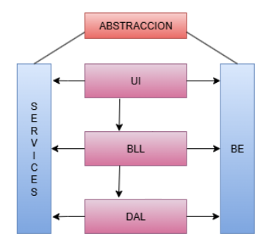

Con esta arquitectura, se logra una mayor modularidad y mantenibilidad del sistema,
permitiendo el crecimiento y la escalabilidad del mismo. Además, se facilita la
implementación de pruebas y el seguimiento de las mejores prácticas de desarrollo.
A continuación se detalla un mapa tentativo del sistema:
Este programa requerirá que los usuarios ingresen mediante un formulario de inicio de
sesión (logIn) y una vez autenticados, accedan al menú principal del sistema. En caso de
que el usuario no tenga una cuenta, se les permitirá crear una nueva cuenta seleccionando
la opción "Registrarse", permitiéndoles así registrarse y posteriormente, acceder al menú principal.
Es importante destacar que algunos usuarios tendrán permisos de administrador, lo que les permitirá acceder a ciertas funcionalidades extra. Así, estos usuarios tendrán
responsabilidades adicionales, como la gestión de cuentas de otros usuarios.
Por otra parte, existe una opción para cerrar sesión en el sistema.

T02. Gestión de Log In / Log Out del Sistema.
La función de logIn/logOut en programación tiene como objetivo principal la validación de la identidad del usuario y la protección de la información del sistema.
El proceso de logIn es un mecanismo de autenticación que solicita al usuario que ingrese sus credenciales de acceso, como su usuario y contraseña, para verificar su identidad y permitir el acceso al sistema, dando también la posibilidad de tener permisos especiales, denominados “permisos de administrador”. La validación del usuario implica que el sistema verifique la existencia del mismo y que sus credenciales sean correctas, y posteriormente concederle los permisos necesarios para realizar acciones específicas en el sistema.

Es importante destacar que la seguridad del sistema depende en gran medida del correcto funcionamiento del logIn, ya que si se permitiera el acceso a personas no autorizadas, esto podría comprometer la integridad de la información almacenada en el sistema.
Por otro lado, el logOut es una funcionalidad que permite al usuario cerrar su sesión de manera segura para evitar que terceros accedan a su información de manera indebida. Es importante mencionar que el proceso de logOut no solo consiste en cerrar la sesión del usuario, sino que también debe asegurarse de que todas las conexiones y recursos relacionados con la sesión del usuario sean liberados de forma adecuada para garantizar la seguridad del sistema.

Por su parte la gestión de usuario se visualizará como una opción para aquellos que cumplan con el permiso de administrador, pudiendo gestionar datos, modificar las propiedades de los perfiles, brindar permisos a otros usuarios o eliminar, de manera lógica, a los mismos.

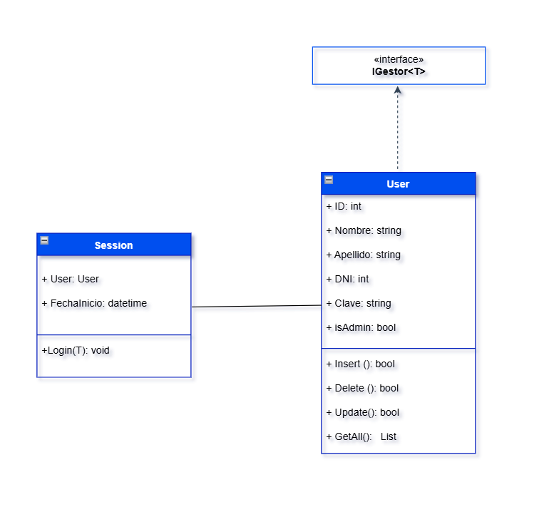

T03. Gestión de encriptado
La gestión de encriptación en un sistema se encarga de encriptar una cadena de caracteres utilizando un hash. Esta técnica proporciona varias ventajas para garantizar la confidencialidad y seguridad de los datos, incluyendo la protección de la identidad del usuario y evitar que sus datos sean leídos por terceros. En particular, es crucial para
proteger la contraseña del usuario, que brinda acceso al sistema y a sus datos personales, y para evitar la alteración de los campos de datos, asegurando que los datos provienen de una fuente legítima.

El algoritmo de encriptación utilizado en este servicio es el MD5, que produce un valor hash de 128 bits. Esta función de encriptación se encuentra en la capa de servicios del sistema y se utiliza para el proceso de inicio de sesión (LogIn) o registro de nuevo usuario (SignUp).

Cuando un usuario realiza el proceso de inicio de sesión, se genera un hash de la
contraseña ingresada, la cual se compara con los datos correspondientes almacenados en la base de datos. Si los datos y el hash coinciden, el sistema recuperará la información del usuario y generará el inicio de sesión en el sistema. En resumen, la gestión de encriptación es una función fundamental en el sistema que garantiza la seguridad y protección de los datos y la identidad del usuario.

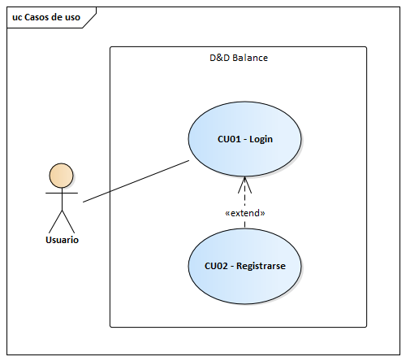

ID y Nombre: CU01 - Login
Descripción: Se realiza el acceso de un usuario al sistema
Actor principal: Usuario
Precondiciones: El usuario debe estar registrado en el sistema y tener acceso habilitado.
Escenario Principal:
- El usuario ingresa los datos solicitados y presiona el botón “Iniciar sesión”.
  - nombreUsuario(string)
  - Clave(string)
- El sistema valida que los campos no estén vacíos.
- El sistema valida que no haya una sesión iniciada.
- El sistema valida las credenciales y permite el inicio de sesión.
Postcondición: El usuario accede al sistema con su sesión iniciada y disponible para operar.
Flujos Alternativos:
3.1 El usuario deja campos vacíos.
3.2 El sistema muestra un mensaje de error.
4.1 El sistema detecta una sesión iniciada.
5.1 El sistema indica que las credenciales son incorrectas.

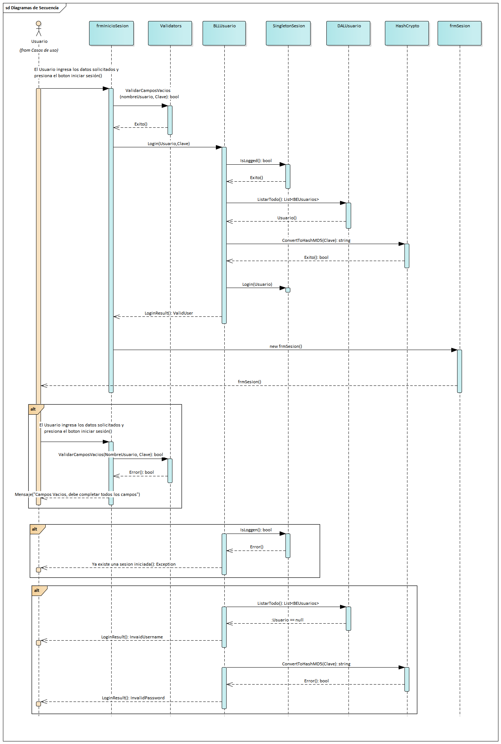

ID y Nombre: CU02 - Registrarse
Descripción: Se realiza el registro de un usuario al sistema
Actor principal: Usuario
Precondiciones: El usuario desea registrarse para usar el sistema.
Escenario Principal:
1 - El usuario presiona el botón registrarse
2 - Se muestra un formulario nuevo para el registro solicitando datos.
3 - El usuario ingresa los datos solicitados y presiona “registrarse”.
a - Usuario (string)
b - Nombre (string)
c - Apellido (string)
d - Mail (string)
e - Fecha de nacimiento (datetime)
f - DNI (int) (dni.length==8)
g- Contraseña (string) (Mínimo 8 caracteres, 1 mayuscula, 1 minuscula y 1 número)
4- Se valida que no haya campos vacíos.
5 - Se verifica que las contraseñas coincidan.
6- Se verifica que los datos ingresados sean coherentes.
6.1 - Se valida que el usuario es nuevo, y se encripta la clave.
6.2 - Se registra en el sistema al nuevo usuario.
7- Se muestra un mensaje de confirmación con el nombre del usuario registrado.
Postcondición: Se registró a un nuevo usuario con éxito.
Flujos Alternativos:
4.1 El usuario deja campos vacíos.
4.2 El formulario muestra un mensaje indicando que debe completar todos los campos.
5.1 Las contraseñas no coinciden.
5.2 El formulario muestra un mensaje indicando que las contraseñas no coinciden.
6.3 Los datos ingresados no son coherentes.
6.4 El formulario muestra un mensaje indicando que campo contiene caracteres inválidos.

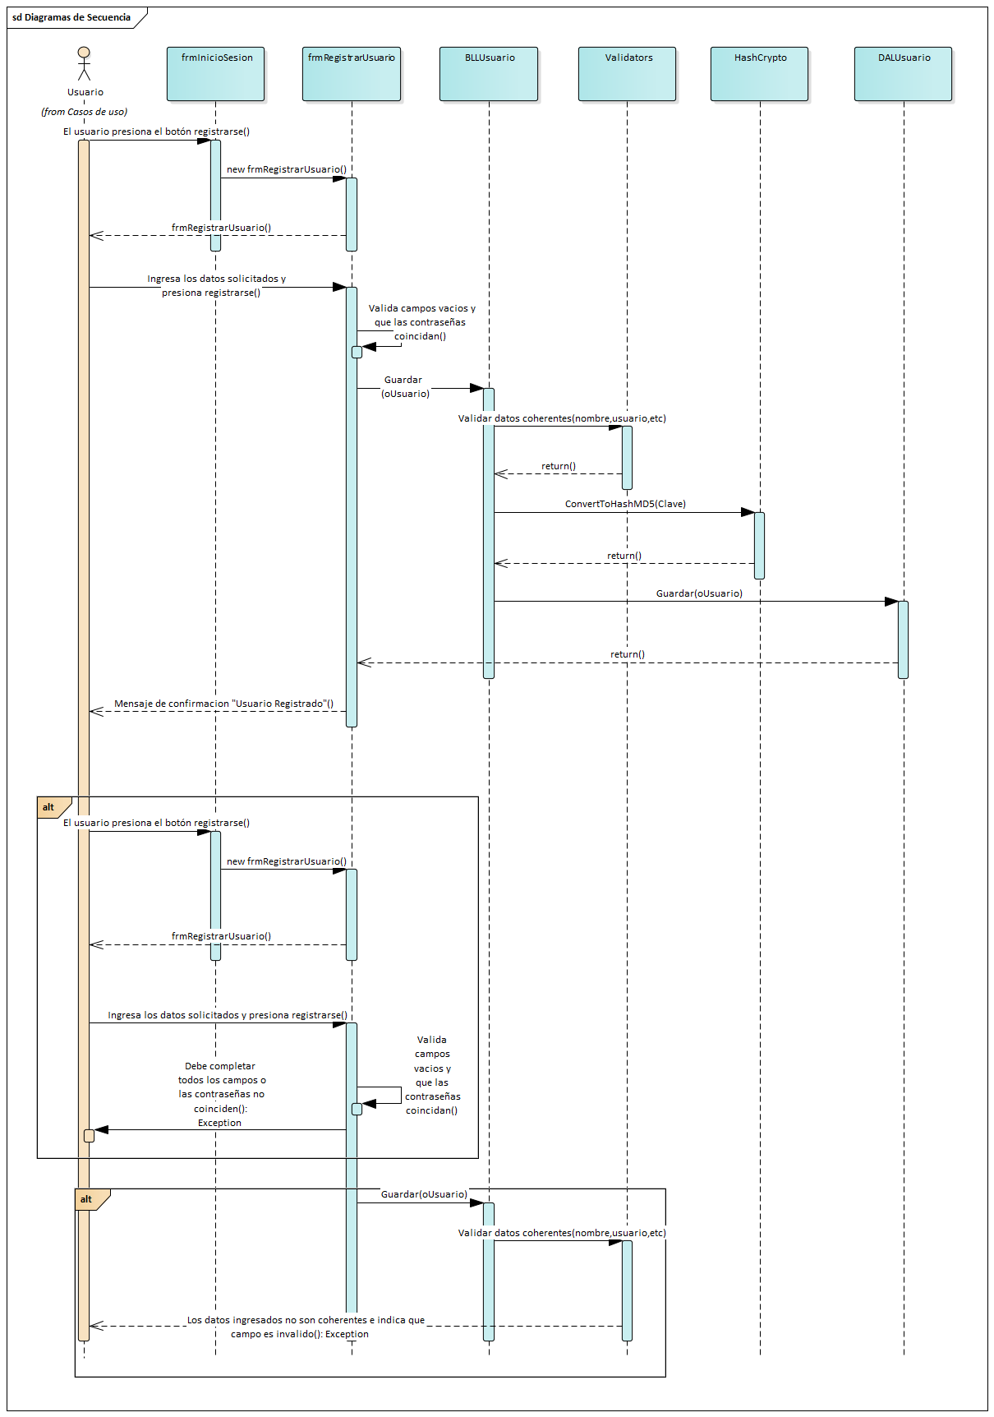

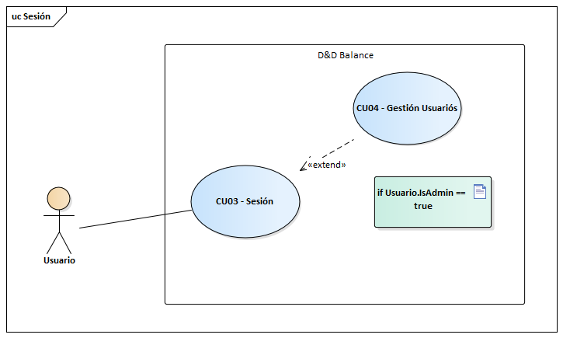

ID y Nombre: CU03 - Sesión
Descripción: Muestra la sesión activa en el sistema.
Actor principal: Usuario
Precondiciones: El usuario debe haber iniciado sesión correctamente.
Escenario Principal:
1 - El usuario accede a la vista principal del sistema.
2 - Se valida si hay una sesión activa.
3 - El sistema muestra el nombre de usuario en la barra de herramientas.
4- Si el usuario es administrador, se habilitan las opciones de gestión de usuarios.
5 - El usuario puede cerrar sesión mediante el menú “Cerrar sesión".
5.1 El formulario mostrará un mensaje de confirmación para cerrar la sesión.
5.2 Si la respuesta es SI, se cerrará la sesión.

Postcondición: 1 - El sistema vuelve al estado sin sesión iniciado.
2 - Se cierran los forms hijos abiertos.

Flujos Alternativos:
2.1 Si no hay sesión iniciada, se cierra el formulario frmSesion.
4.1 Si no es administrador, no se habilitan las opciones de gestión de usuarios.
6.1 El usuario cancela el cierre de sesión y se mantiene en el sistema.

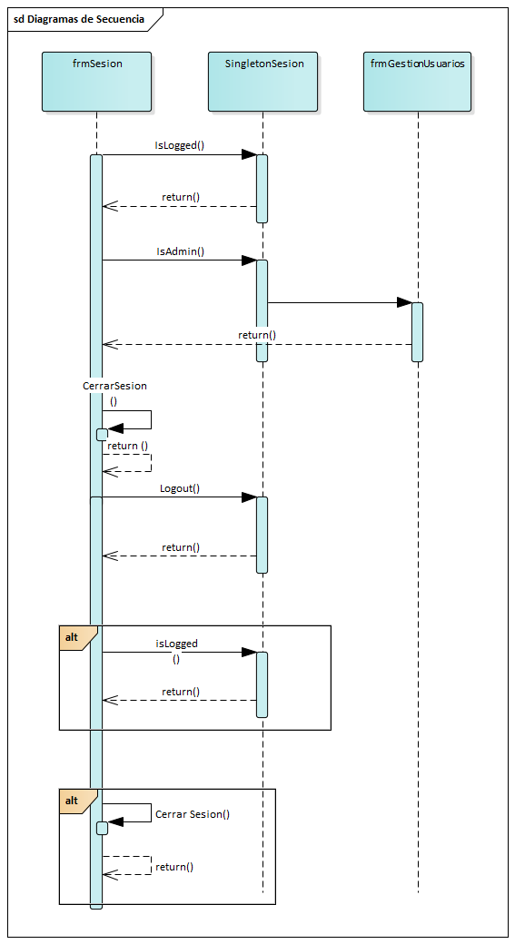

ID y Nombre: CU04 - Gestionar Usuarios
Descripción: Permite al usuario administrador consultar, modificar o eliminar usuarios.
Actor principal: Usuario
Precondiciones: Debe haber una sesión iniciada con el rol de administrador
Escenario Principal:
1 - El usuario accede al menú “Gestion Usuarios”
2 - El sistema abre el formulario.
3 - Se listan todos los usuarios registrados con sus campos correspondientes.
4 - Se cargan los textboxs personalizados que el usuario visualizará.
5- El administrador selecciona un usuario y se autocompleta los campos visuales.
6 - Si el usuario lo desea puede editar campos y apretar el botón “Modificar”.
6.1 Se valida que no haya campos vacíos.
6.2 Se verifica que haya 1 usuario seleccionado
6.3 Se asignan los valores al usuario.
6.4 Se valida que los campos ingresados sean coherentes.
6.5 Se actualiza el usuario modificado y se muestra un mensaje de éxito
6.6 Se cargan los usuarios actualizados.
6.7 Se limpian los campos.
7. Si el usuario lo desea puede eliminar un usuario apretando el botón “Eliminar”
7.1 Se valida que haya un usuario seleccionado.
7.2 Se muestra un mensaje consultando si verdaderamente quiere eliminar al usuario.
7.3 Si la respuesta es “SI”, se realiza la baja lógica del usuario.
7.4 Se muestra un mensaje de éxito.
7.5 Se cargan los usuarios actualizados.
7.6 Se limpian los campos.

Postcondición:
El formulario queda listo para una nueva operación, con campos limpios.

Flujos Alternativos:
6.1- Si quedan campos vacíos, el sistema mostrará una excepción indicando que debe completarlos.
6.2 - Si no selecciona un usuario, el sistema mostrará una excepción indicando que debe seleccionar uno.
6.5 - Si uno o más campos no son coherentes, el sistema mostrará un mensaje indicando que ciertos caracteres no son permitidos.
7.2 Si la respuesta es “No”, no se realizará la baja lógica del usuario.
7.4 En caso de ocurrir un error en la baja, se mostrará una excepción indicando “No se ha podido eliminar a la persona”.

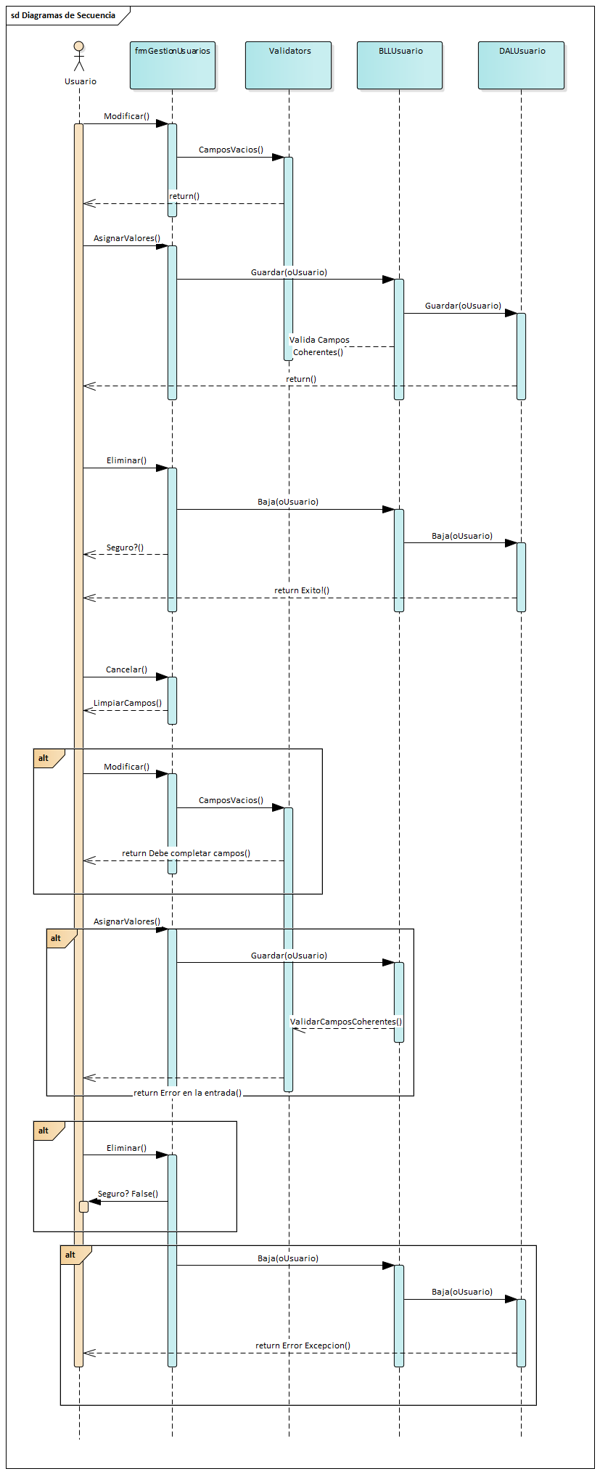

T04. Gestión de perfiles de Usuario
La gestión de roles es la capacidad del sistema para asignar y administrar diferentes roles y patentes. De esta manera se administran los permisos que los usuarios poseen a las diferentes funcionalidades del sistema.
Ventajas de implementarlo:
La gestión de roles por medio del composite permite que los usuarios puedan tratar a un rol o patente de la misma manera, es decir, es transparente para ellos. De este modo pueden crear, eliminar, asignar o desasignar roles o patentes si tienen el permiso necesario para ello.
Para gestionar roles utilizamos el patrón composite, en el cual existen roles (familias) y patentes (permisos). Esto nos permite hacer esa diferencia transparente al usuario, y agrupar roles y permisos de una manera flexible y escalable.
Para agregar un nuevo rol un usuario deberá seleccionar un rol padre y tantos roles o permisos hijos como desee, siempre y cuando no genere un loop infinito, ni resulte repetido.
Se introdujo también la funcionalidad de asignar o desasignar roles a un usuario. Esto solo puede llevarse a cabo por otro usuario con permisos de administrador. Para esto se utiliza una interfaz intuitiva que permite seleccionar roles y asignarlos o quitarlos.
Por último, es posible eliminar roles (no así permisos) mediante una interfaz sencilla, se prevé siempre que esos roles no estén en uso por ningún usuario primero.
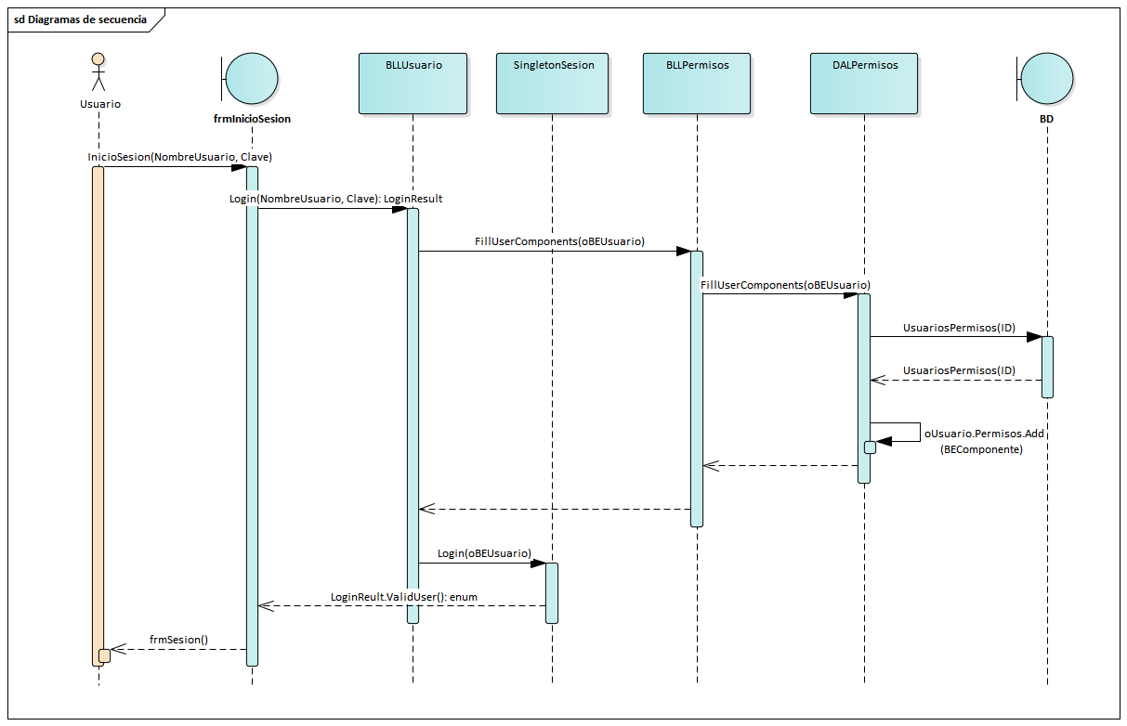

T05. Gestión de múltiples idiomas
La gestión de múltiples idiomas es la capacidad de un sistema para adaptarse y ofrecer contenido en diferentes idiomas, de acuerdo con las preferencias del usuario.
Explicación:
Esto lo podemos desarrollar a través del patrón observer.
Este es un patrón de diseño que se utiliza para establecer una relación de dependencia de uno a muchos entre objetos, de modo que cuando un objeto cambia su estado, todos los objetos dependientes son notificados y actualizados automáticamente.
Este patrón está compuesto por 3 métodos que son agregar observador, eliminar observador y notificar a los observadores.
En este caso los observadores son los formularios, dentro de la clase observer se instanciara una lista de observadores, cuando se abre un formulario , este será agregado a la lista, en caso de que el formulario se cierre, este se removerá de la lista.
Cuando se quiera cambiar el idioma, este se le notificará a todos los observadores que estén en la lista.
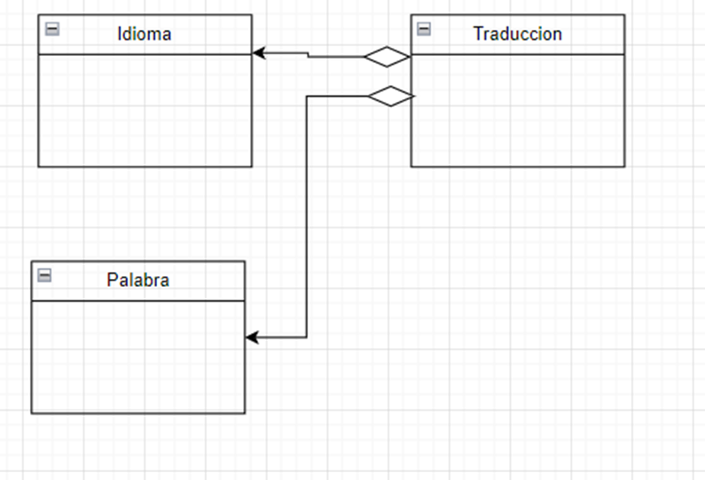


Diagrama de Secuencia - Agregar Idioma
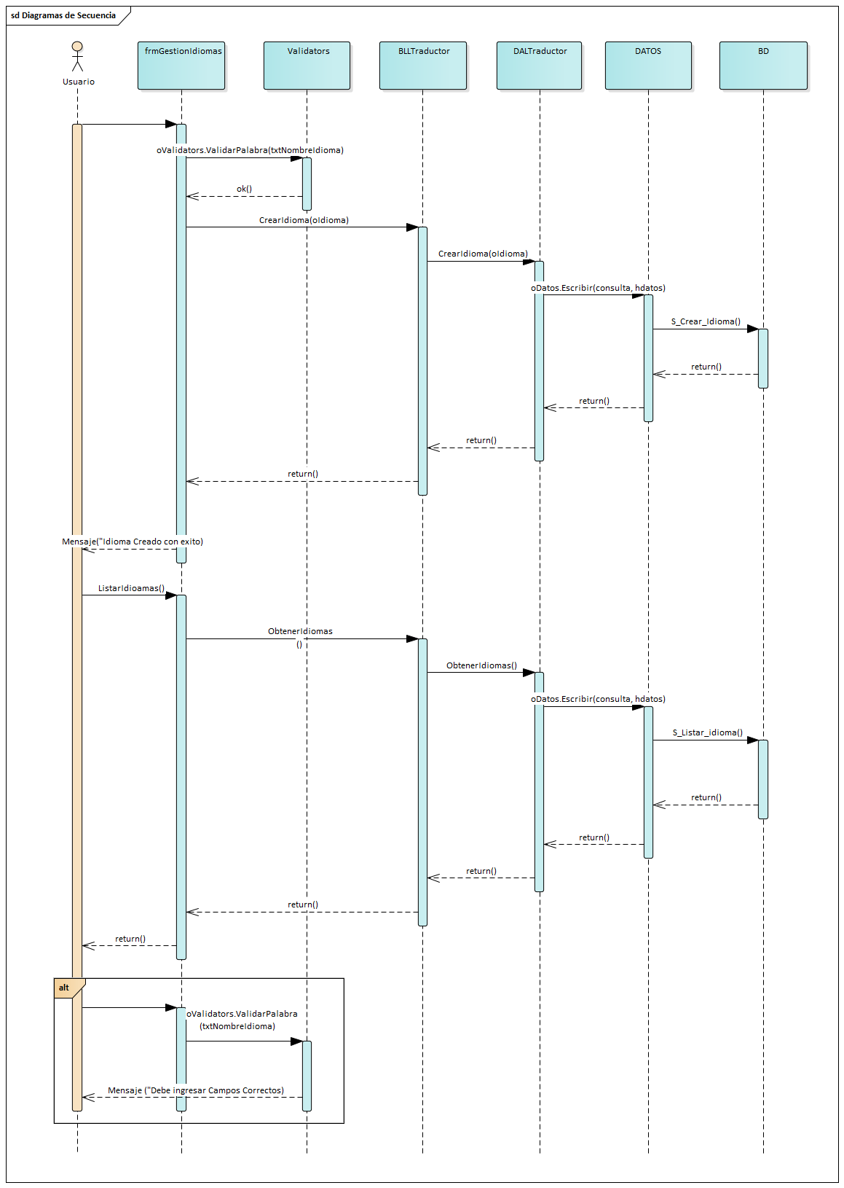
Diagrama de Secuencia - Agregar Traducción
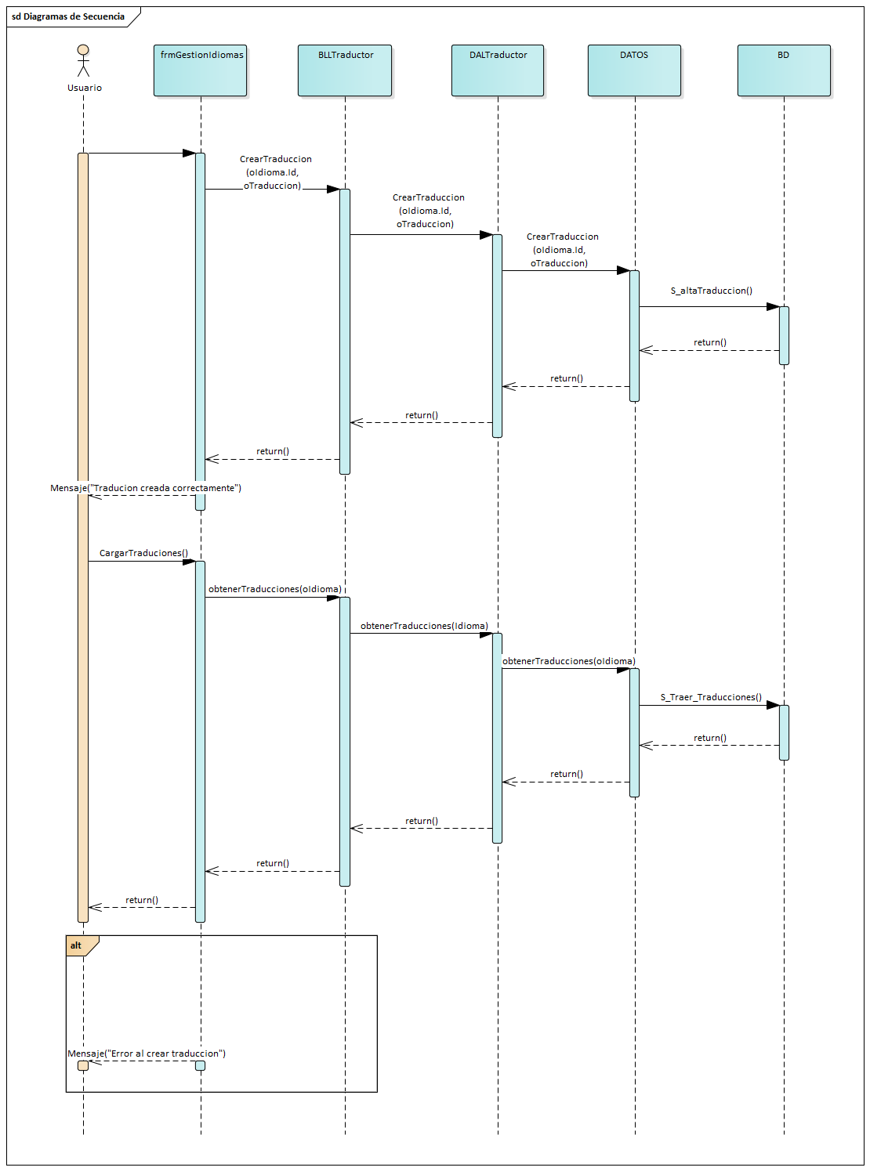
Diagrama de Secuencia - Agregar Traducción

Formulario para la creación de Idiomas y traducciones:
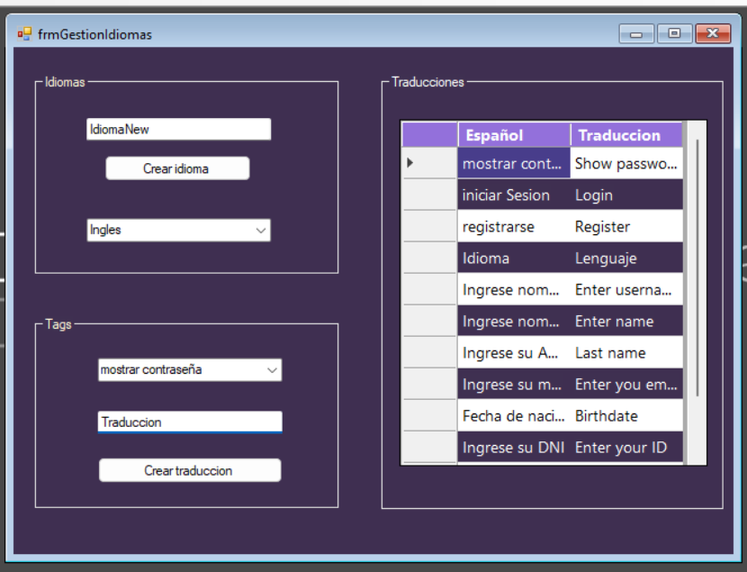
T06. Gestión de Bitácora y Control de cambios
T06a. Gestión de Bitácora
La gestión de bitácora en un sistema tiene como objetivo archivar las acciones realizadas en la base de datos. Se clasifican por el momento dos bitácoras generales siendo una de “Información” y otra de “Error”. El sistema registrará cada bitácora en la base de datos según sea del tipo que corresponda con los datos correspondientes.
Cuando un usuario ingresa sus credenciales, se realiza una verificación de su existencia en la base de datos y se encriptan los datos de inicio de sesión. Una vez confirmada la autenticación del usuario, se genera una sesión y se envía la información correspondiente a la base de datos como una bitácora de tipo “Información”, incluyendo la fecha y hora en que se completó la acción, así como la información de que se trató de un inicio de sesión y quién fue el usuario que lo realizó. Lo mismo sucederá cuando se registre un nuevo usuario o se realice una acción que requiera un detalle almacenado, también se almacenarán los errores que le puedan suceder a un usuario indicando el detalle del error. De esta manera, se almacenará una bitácora dentro de la base de datos que servirá como registro histórico de las actividades realizadas en el sistema.Dentro del sistema uno será capaz de ver este registro mediante una búsqueda general o filtrada, el resultado se mostrará en pantalla mediante un paginado de la información.
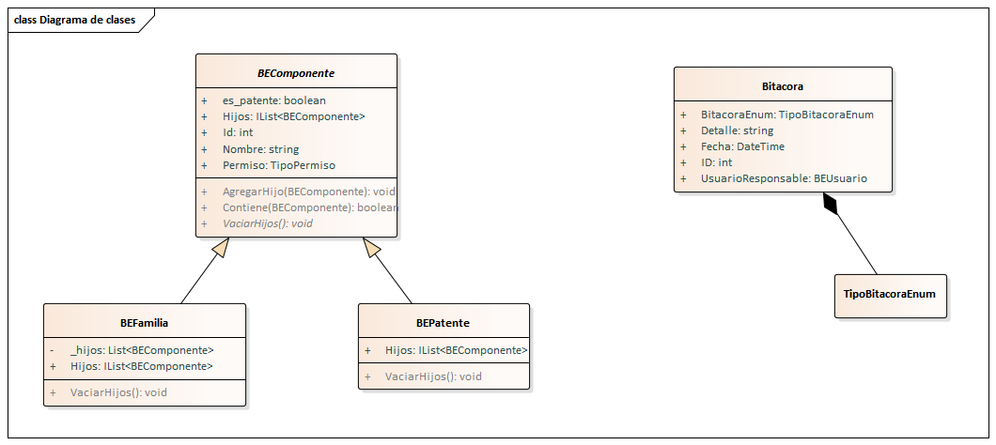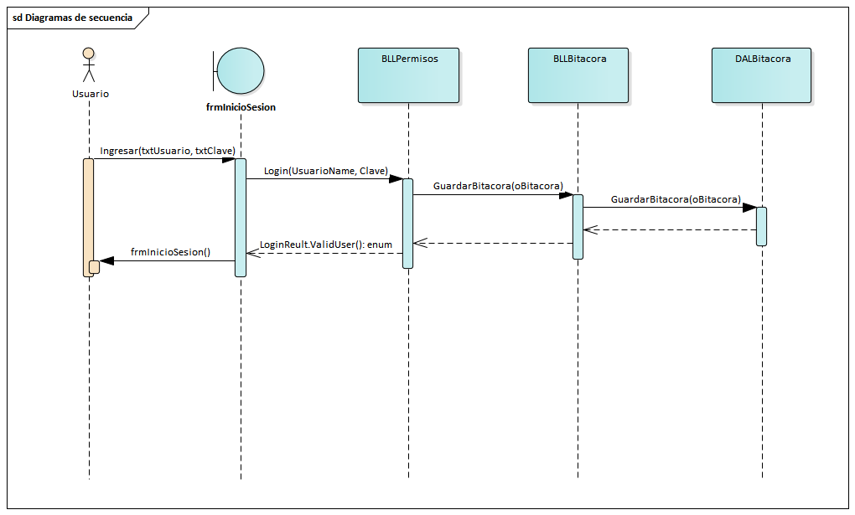
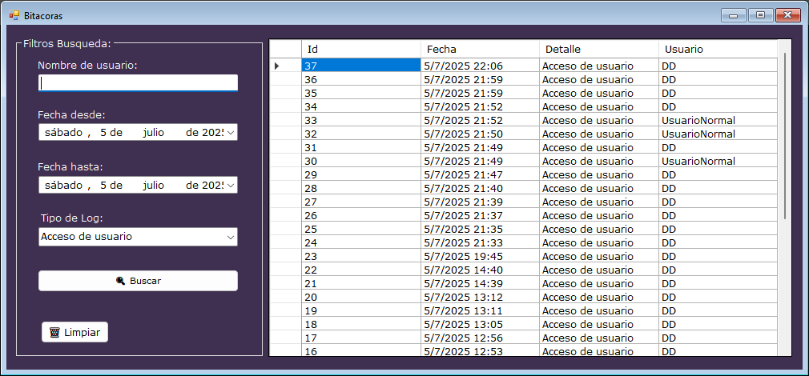
T06b. Control de cambios
El control de cambios es una funcionalidad que nos permite mantener un registro histórico de las modificaciones realizadas a los objetos a lo largo del tiempo. Mediante el uso de un registro de historial, se almacenan los valores anteriores a cada cambio, incluyendo la fecha correspondiente. Además, los usuarios con los permisos adecuados tienen la capacidad de realizar búsquedas filtradas y restaurar versiones previas de los objetos. El control de cambios es una característica esencial en el sistema, ya que nos brinda la posibilidad de rastrear y restablecer los valores modificados de los objetos. En lugar de perder información valiosa con cada actualización, se guardan los valores anteriores y la fecha en que se realizaron los cambios. Esto nos proporciona un registro histórico completo que nos permite comprender la evolución de los datos a lo largo del tiempo. El registro de historial es la clave del control de cambios. Cada vez que se realiza una modificación a un objeto, se registran los valores previos y se almacena la fecha correspondiente. Esta estructura de historial nos proporciona una visión detallada de los cambios realizados en nuestro sistema. El control de cambios nos permite restaurar objetos a versiones anteriores. Si identificamos un error o una modificación no deseada, podemos seleccionar la versión previa en el registro de historial y restaurar el objeto a ese estado específico. Esto evita la pérdida de datos valiosos y nos brinda la posibilidad de corregir rápidamente cualquier problema que pueda surgir.

T07 . Dígito Verificador

El Dígito Verificador (DV) es un mecanismo de control de integridad que implementamos tanto a nivel de cada usuario como a nivel del sistema completo.
Su objetivo es detectar cualquier alteración o corrupción de datos en la base de datos, mejorando así la seguridad y confiabilidad del sistema.

Para el DV de Usuario:
Para cada usuario, se toma la información relevante (por ejemplo, nombre, email, contraseña, etc.), se concatenan estos datos y se genera un hash utilizando el algoritmo SHA1. Este hash se almacena en la base de datos junto con el usuario.

DV del Sistema:
Se toman todos los dígitos verificadores de los usuarios, se concatenan y se genera un nuevo hash (también con SHA1). Este valor representa la integridad global de la tabla de usuarios y se guarda en la base de datos.
¿Qué ventajas aporta?
Detección de corrupción:
Cada vez que un usuario intenta iniciar sesión, el sistema recalcula los DV y los compara con los almacenados. Si hay alguna diferencia, significa que los datos fueron alterados fuera del sistema (por ejemplo, manipulando la base de datos directamente).

Prevención de acceso:
Si se detecta una corrupción, el sistema bloquea el acceso y muestra un formulario especial para gestionar y reparar los errores de integridad.
Gestión y reparación:
El sistema permite reparar automáticamente los datos corruptos o, si no es posible, eliminar los registros afectados, asegurando que la integridad se restablezca antes de permitir el acceso nuevamente.

frmIntegridad - Cargar Datos (DV del sistema verificación)

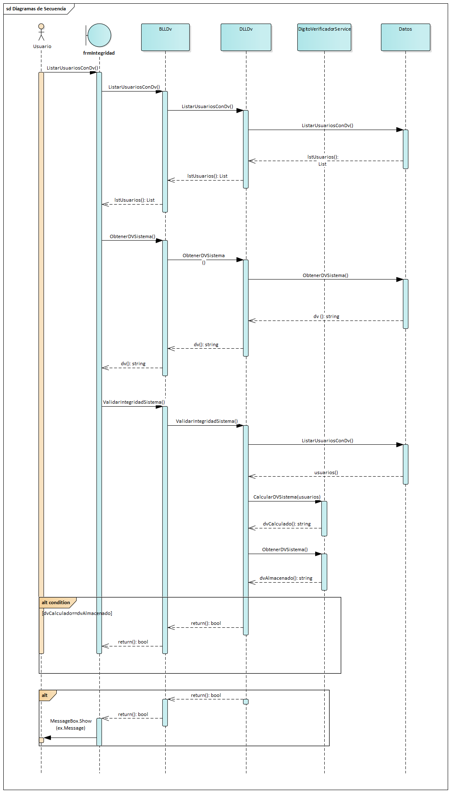
frmError - CARGAR USUARIOS CORRUPTOS

